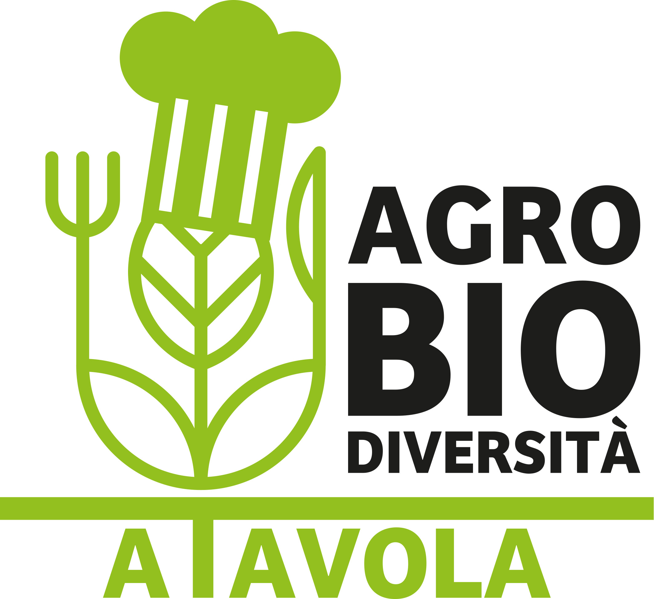

SCHEDA DI ADESIONE CONCORSO

“AGROBIODIVERSITÀ A TAVOLA”
Edizione 2022
RIEPILOGO ISTRUZIONI PER LA CANDIDATURA

I gruppi classe partecipanti potranno candidare n.1 piatto a scelta tra antipasto, primo piatto o secondo piatto. Per la preparazione dovranno essere utilizzate esclusivamente materie prime fresche, di prevalente provenienza regionale.

Per candidarsi al concorso enogastronomico, dovrà essere compilata in tutte le sue sezioni la presente “Scheda di Adesione”. La scheda, opportunamente compilata, dovrà essere inviata in formato .pdf entro e non oltre sabato 14 maggio 2022 all’indirizzo email info@settimanabiodiversitapugliese.it.

IMPORTANTE

A completamento della candidatura, assieme alla presente scheda dovrà essere inviato almeno uno dei contenuti multimediali di seguito elencati, che presenti il piatto candidato. A tal fine sono considerati validi ai fini concorsuali i seguenti contenuti multimediali:
- Galleria fotografica delle fasi di preparazione e del prodotto ultimato (n. min. foto: 4, n. max. foto: 10), con apposite didascalie esplicative;
- Video ricetta con esposizione delle fasi di preparazione e presentazione del prodotto ultimato (durata min. video 3 min., durata max. video: 10 min.).

L’email di candidatura deve essere inviata avente come oggetto il titolo del concorso (“AGROBIODIVERSITÀ A TAVOLA”).

SCHEDA DI ADESIONE CONCORSO “AGROBIODIVERSITÀ A TAVOLA”

1. DATI REFERENTE (docente)
Nome
Cognome
Indirizzo email
N° di telefono
I dati del referente saranno utilizzati solo ed esclusivamente per comunicazioni inerenti il concorso o la premiazione dello stesso

2. DATI CLASSE CANDIDATA
Istituto di appartenenza
(indicare nome e sede dell’istituto scolastico)
Indirizzo di studio
Classe
(indicare anno e sezione della classe candidata)

3. DESCRIZIONE DELLA RICETTA
Titolo della ricetta
Dosi per n° _______ persone
Ingredienti
(elencare gli ingredienti utilizzati, indicandone le proporzioni e sottolineando eventuali utilizzi di prodotti riconosciuti come tipici o tradizionali - es. IGP, DOP, STG, PAT, Slow Food, iscritti nel registro di varietà e razze Regione Puglia)

Procedimento
(descrivere le differenti fasi di preparazione della ricetta)
Altre note
(facoltativo - campo dedicato all’inserimento di altre informazioni utili, come curiosità, testimonianze orali e/o scritte che richiamino il legame tra uno o più ingredienti della ricetta e il territorio pugliese)

4. ASPETTI NUTRIZIONALI
(elencare per ciascun ingrediente il valore degli aspetti nutrizionali in tabella. Ulteriori aspetti nutrizionali possono essere inseriti nel campo “Altre note nutrizionali".  Al termine indicare il contenuto complessivo e per porzione di nutrienti) | Alimento | Proteine | Lipidi | Carboidrati | Kcal
 | Totale per porzione
Altre note nutrizionali
(facoltativo - qui è possibile inserire altri valori nutrizionali o presentare una breve descrizione nutrizionale)

Possono essere inserite come titolo delle foto, oppure si può predisporre una presentazione .ppt con foto e didascalie.

